**Computer Organization 2019**

**HOMEWORK 2**

系級:資訊工程110 學號:F74067094 姓名:鄭宇澤

**實驗結果圖:**

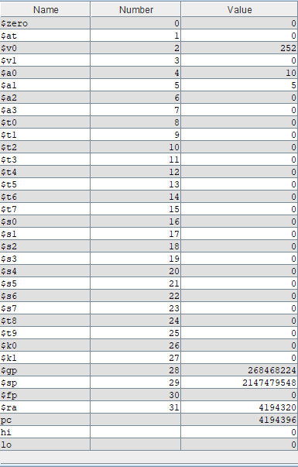

**程式運作流程:**

* **一**開始的main會把初始值給填好，jal去pascal1.
* Pascal1會先檢查m and n的值，如果一樣或m為0則return 1并且跳回$ra所存的address
* 要是條件不符合，就會把現在的m($a1) , ($a0)n和return address($ra)存在stack裏。
* 之後讓$a1 ans $a0各自-1再呼叫自己。這時$ra的address將會是下一個指令（例如說：B）
* 如果條件符合，j $ra就會條回去B。這時不更改n，讓m-1再呼叫自己。同樣的，這時$ra的address將會是下一個指令（例如說：C）
* 要是條件在符合就會跳回來C，并且把原本已經純在stack裏，$a0,$a1 and $ra的值取出。

**心得**

(請寫下完成本次作業的心得、學到哪些東西、困難點的部分。)

有些地方有點有趣。基本上或最多時間的地方是在我沒有考慮到Assembly language是一行一行執行的。基本上不會去管下一行的code是不是一個function。我在執行完pascal之後沒有讓main跳走，結果就繼續執行下一行（就是pascal的function）。花了很多時間才發現這個問題。